- 壁挂炉需求文档

修订历史
- 序号 | - 版本 | - 编写/修订说明 | - 修订人 | - 修订日期 | - 备注
- 1 | - 1.0 | - 新建文档 | - 冯玉亮 | - 2026/01/21

附件链接
- 小程序原型：https://modao.cc/proto/aAtjFx3ht7td6bXjZlEiVG/sharing?view_mode=device&screen=rbpV7m1pWzSyLw5oP&canvasId=rcV6NEewV7m2AVuc2PCUfD

- 后台原型：https://modao.cc/proto/2Og2lbvt8dv8dXHiNL2GJ/sharing?view_mode=device&screen=rbpV7PuK6seGWfscv&canvasId=rcUsa4NfV7Pw3NamXfKoXd

- jira：

需求背景

名称解析
- 绑定：通过扫码/手动/扫描的方式添加设备到账号下
- 空间：指的是企业账号下创建的项目；个人用户创建的家庭，本文档因为不涉及企业账号所以这里统一叫家庭
- 空间分区：在空间下创建分区，例如企业项目下创建的分组；个人家庭下创建的房间；本文档因不涉及企业账号，所以这里统一叫房间

原始需求
- （1）原话截图，后续迭代标记版本号
- （2）有必要的可以做原始需求解读

需求分析

现状分析
- 要求基于角色+场景来描述（干系人+干系场景）
- 用户故事（谁要使用，完成什么活动，这么做的价值）或者流程图（角色、事情）
- 要有相关数据支撑

要解决什么问题
- 可以考虑融入到场景现状与数据中，也可以考虑单独抽离（融入后这里不单独体现），根据需求调研结果分析出来的真正的问题与动机

解决方案

业务流程

产品功能需求

后台
- 序号 | - 页面/模块 | - 需求 | - 原型

小程序部分

- 序号 | - 页面/模块 | - 需求 | - 原型
- 1 | - 登录/注册 | - 【登录页面】  - 默认验证码登录  - 点击「手机号授权登录」&「登录」按钮时候校验勾选《用户协议》和《隐私协议》，  - 未勾选：弹窗提示  - 已勾选：发送登录请求  【密码登录】  - 点击密码登录，跳转到密码登录页面；支持用户名ID or 手机号登录  - 点击手机号快捷登录，返回登录页面页面  - 点击登录后发送登录请求，校验用户名&密码，校验通过登录账号，校验失败弹出登录失败弹窗 | - 【手机号授权登录】  - 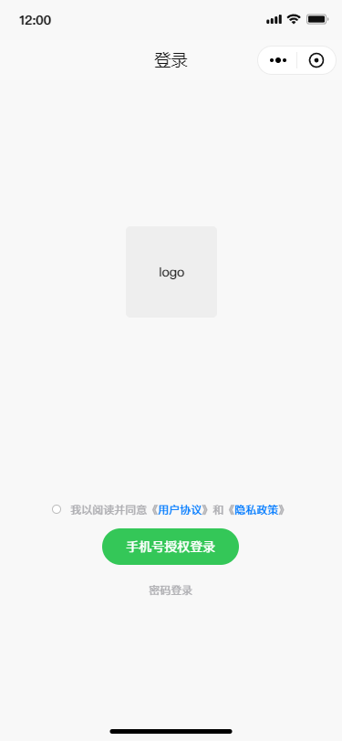  - 【密码登录】  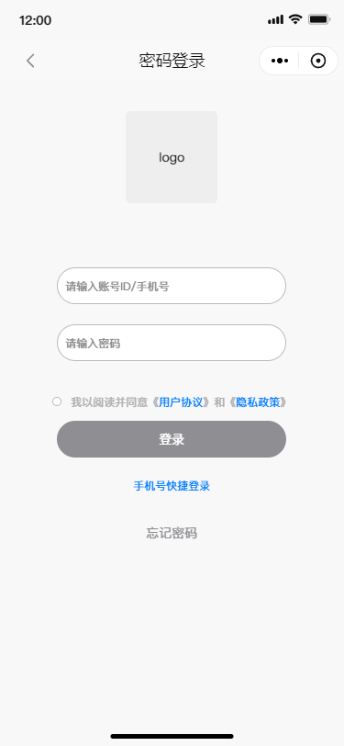  - 【霸王条款弹窗】  - 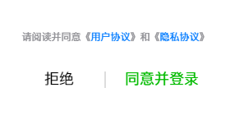  - 【登录失败-弹窗】  - 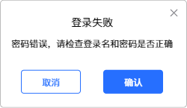
2 | 设备 | - 【设备】  - 成功登录后默认进入首页即「设备」页面，页面整体结构分成3部分，如右图所示  - A：顶部导航信息，展示当前家庭信息、家庭所在位置天气情况、搜索按钮  - 家庭：点击打开「切换家庭」下拉列表，选项为家庭名称，每次退出需要记录上次选中家庭，下次登录后进入上次选中的家庭中；新用户创建账号后默认创建一个家庭，家庭名称为「用户名+的家」  - 天气：展示气象信息（文字+icon）、温度、城市；家庭信息上维护了家庭所在城市，则这里获取当前家庭所在城市天气信息，如果没有维护家庭地址，则获取手机当前位置，展示手机位置所在城市天气信息  - 【快捷操作】快捷操作换到顶部，去掉天气，且搜索功能放到快捷操作里面  - 添加设备：点击跳转到添加设备页面  - 扫一扫：点击跳转到添加设-扫码添加页面  - 邀请：点击打开邀请成员页面  - 家庭管理：点击跳转到家庭管理页面  - 搜索：按钮，点击跳转搜索页面  - B：广告位banner，图片+连接，读取后台创建上传的图片+连接，连接非必填，有则跳转活动详情页，没有则不跳转只展示  - C：当前家庭已经绑定的设备列表  - 选项卡：选项内容为房间（这里只展示绑定过设备的房间，例如用户创建了三个房间「主卧」、「客厅」、「阳台」，且只有客厅下绑定了设备，那这里只展示全屋、客厅两个tap）；当前账号如果被其他账号邀请分享过设备，则这里需要增加一个分享的设备tap；点击右侧更多icon弹出切换房间弹窗  - 列表：列表展示当前房间下的设备，设备包含三种状态  - 离线：离线代表设备已经离线，无法进入设备详情页，点击后弹窗提示，离线无法查看，离线设备从离线起需要记录离线天数；  - 离线天数记录规则：离线当天为第一天，后续每过一天增加一天，注意这里只要过了凌晨12:00则离线天数+1  - 开机：在线，且设备开机  - 关机：在线，设备关机  - 列表设备字段：  - 产品图片：系统根据不同的子设备类型默认图片  - 开关按钮：点击按钮切换设备开关状态  - 设备所在房间：设备绑定的房间（注意如果是共享设备列表，不展示）  - 设备名称：设备添加时候填写的设备名称；  - 实时温度：设备回传实时温度数据  - 共享设备  - 共享设备展示比普通设备多一个所属家庭，不等在列表直接控制，需要进入设备详情控制设备开关  - 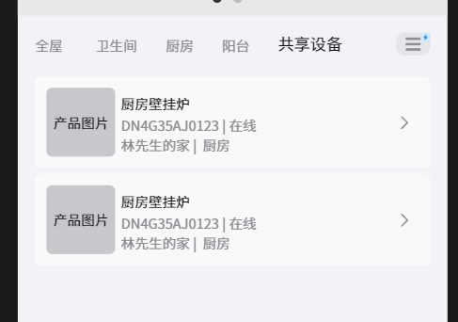  - 操作：点击加号按钮弹窗弹出快捷操作  【切换家庭】  - 选项内容：  - 家庭名称  - 账号在家庭中的角色  - 家庭管理：按钮，点击跳转家庭管理页面  【切换房间】  - 房间内容展示为已绑定设备的房间；  - 房间名称  - 房间设备数量  【未登录】  - 切换家庭位置按钮更换成登录点击后跳转到登录页面  - 设备列表页面，显示缺省内容，文案“登录查看更多内容”，其中“登录”文字点击跳转登录页面  - 搜索：点击跳转登录页面  - 其他：快捷操作、房间选项卡、切换房间、共享设备，全部隐藏  【设备缺省】  注意：这里缺省状态只要当前家庭下未绑定任何设备即展示，如果当前账号存在被分享设备且当前家庭下未绑定任何设备，依然显示缺省页面  - 房间选项卡：只显示全屋（即全部）  - 文案：暂无设备，请添加；点击添加文字跳转到设备添加页面 | - 【设备】  - 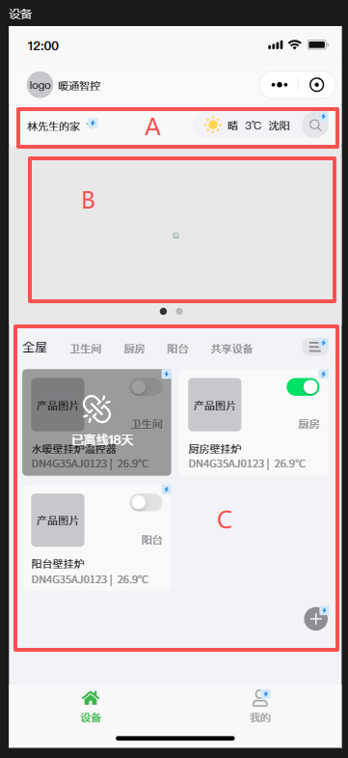  - 【设备-缺省页面】  - 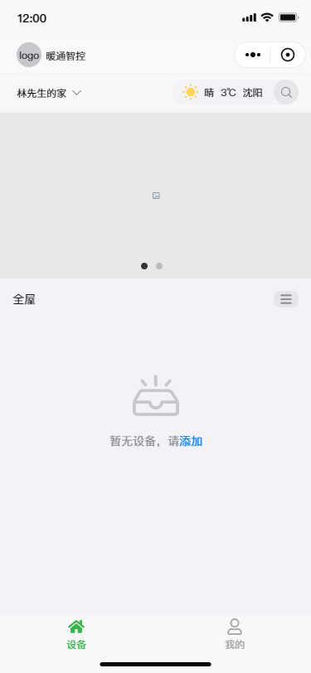  - 【未登录】  - 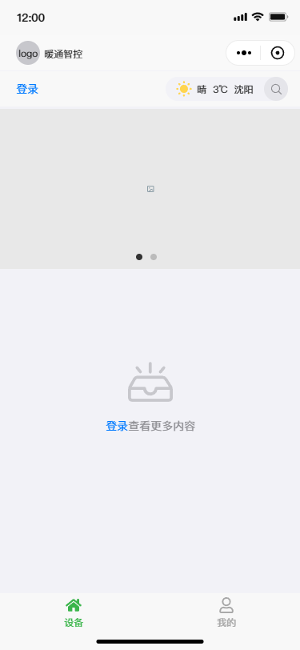  - 【操作】  - 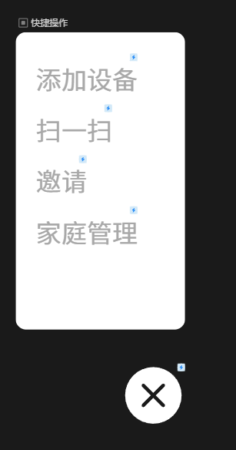  - 【切换家庭】  - 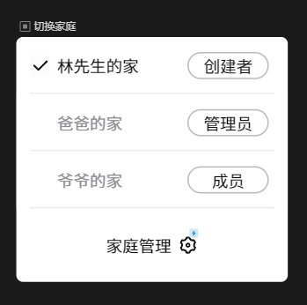  【切换房间】  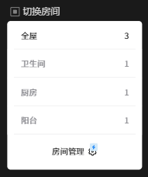  【离线设备】  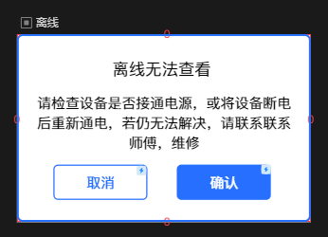
3 | 搜索 | - 【搜索页面】  - 点击设备页面搜索icon跳转到搜索页面，支持设备名称+设备ID模糊搜索  - 搜索范围为当前用户创建+加入+共享设备  【搜索结果】  - 搜索设备结果按照家庭区分展示（需要显示命中设备的数量），默认展开，支持收起  - 命中的关键字需要高亮显示  - 如果是共享设备，家庭字段直接显示共享设备，类似设备页面选项卡展示方式 | - 【搜索页面】  - 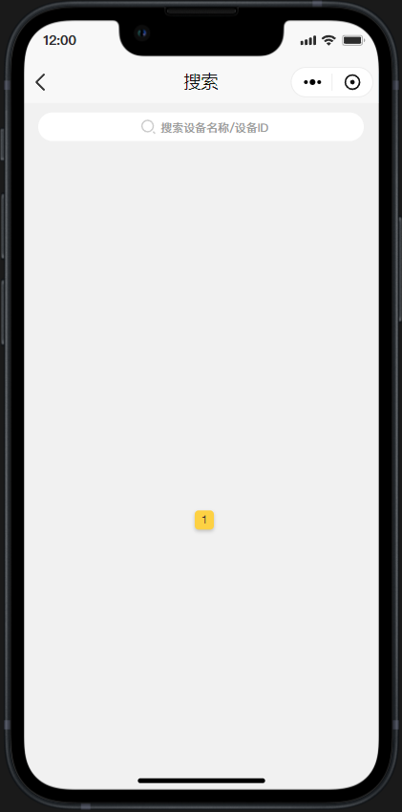  - 【搜索结果】  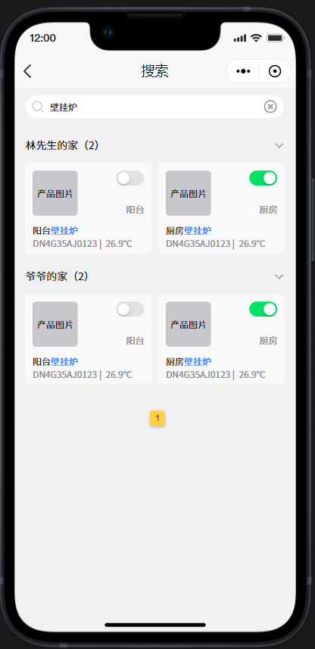
4 | 添加设备 | - 目前设备添加方式有三种：  - 【扫码添加】  - 点击扫码添加打开相机扫码获取设备信息  - 成功扫码后自动跳转到手动添加页面，同时把设备ID、所属家庭字段内容添加到表单上  【手动添加】  - 点击后跳转到引导页面，点击下一步，跳转到手动添加页面；引导页面 修改频率比较低没有做后台配置功能，考虑到灵活性，这里最好做成Nacos配置文件，需要配置项如下：  - 步骤：文字，枚举：步骤1、步骤2…  - 图片：图片链接地址，限1张  - 描述：文字描述，限制200字符  - 添加设备页面，表单内容介绍如下  - 设备ID：必填，单行文本框  - 设备密码：必填，密码输入框  - 所属家庭：必填，单选框，选项内容为当前账号创建、加入的家庭，默认当前账号选中的家庭  - 设备位置：非必填，单选，选项内容为上一步选中的所属家庭下的房间，系统默认（主卧、次卧、卫生间、阳台、客厅、餐厅、厨房）  - 设备名称：非必填，单行输入框，限24个字符；默认“「家庭名称」+壁挂炉温控器”，如果没有所在空间数据，则只展示壁挂炉温控器  【蓝牙添加】  蓝牙添加设备有三种状态，分别是：  - 扫描中：提示手机尽可能靠近设备  - 扫描结果：展示搜索到的设备  - 设备图片  - 设备名称  - 未开启蓝牙：进入当前页面后首先要执行监听手机蓝牙状态，如果没有开启蓝牙，直接触显示蓝牙关闭弹窗；  - 去开启&取消：点击后关闭当前弹窗  - 页面提示：请开启蓝牙，以便查找附近蓝牙设备 | - 【扫码】  - 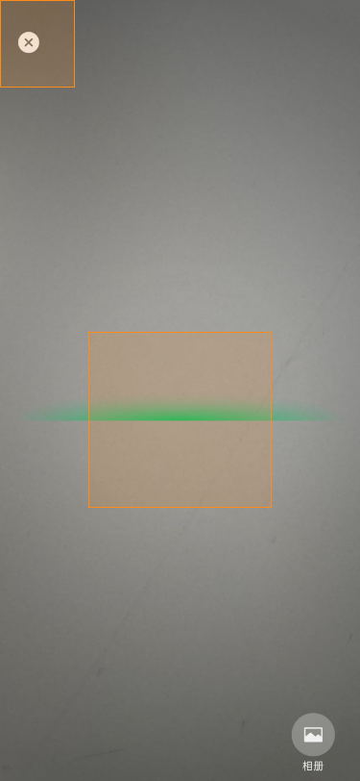  - 【手动添加-引导页】  - 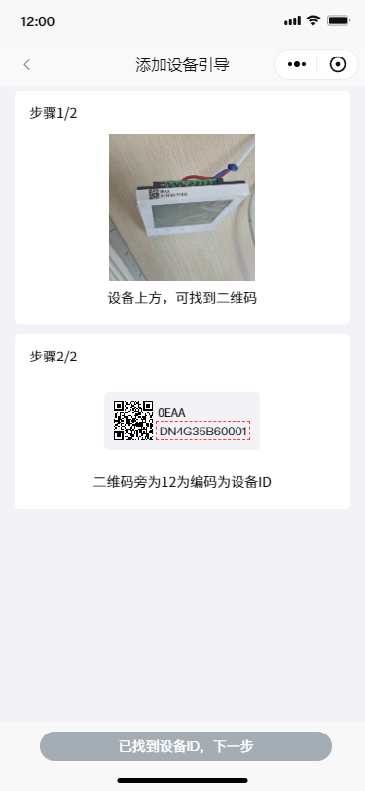  - 【手动添加-输入页】  - 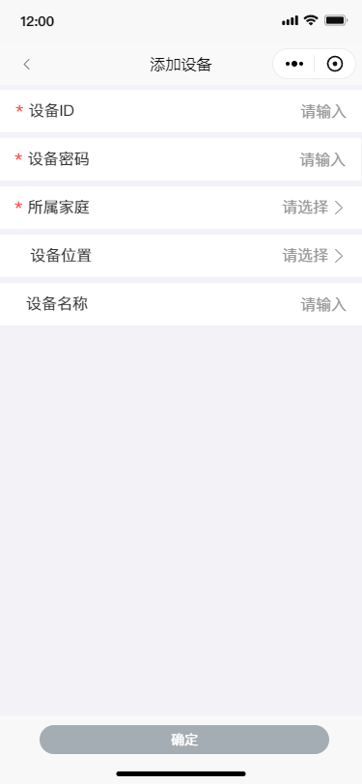  - 【添加设备-扫描中】  - 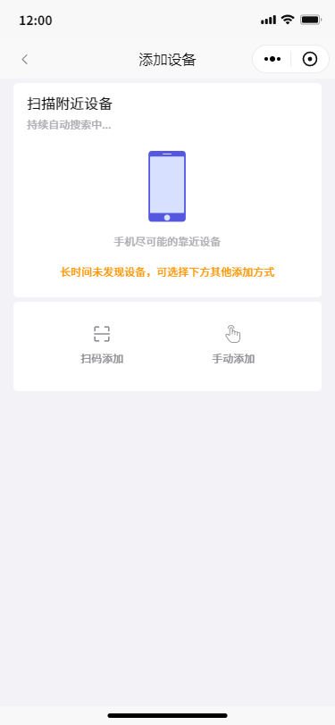  - 【扫描结果】  - 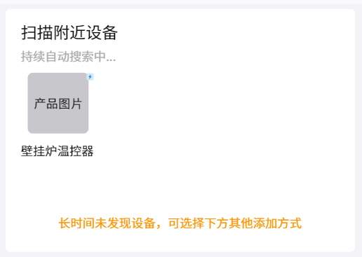  - 【未开启蓝牙】  - 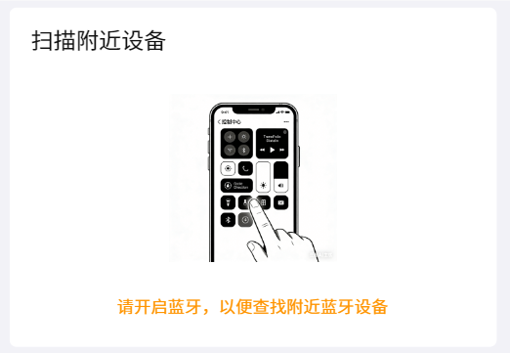  - 【蓝牙未开启】  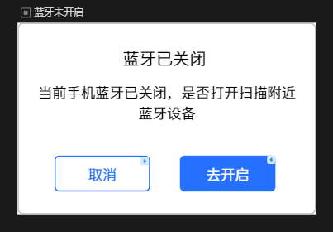
5 | 设备详情 | - 设备详情页面整体设计分成三部分：顶部展示部分、中间操作部分、底部数据展示  - 【设备详情-显示部分】  - 设备名称  - 所属家庭  - 所属房间  - 更多操作按钮  - 实时水温：仪表盘+温度  - 设定温度：设备设定温度值  - 工作状态：即设备继电器回传的状态  - 加热  - 不加热  - 实时湿度  【设备详情-中建操作部分】  - 开关机：设备开关机操作，根据状态不同按钮展示不同文字，操作成功后需要有对应的反馈提醒  - 开机状态：已开机  - 关机状态：已关机  - 童锁：操作设备童锁开关，不同状态对应文案如下，操作成功后需要有对应的操作反馈  - 开启状态：童锁开  - 关闭状态：童锁关  - 温度设置：设定的加热温度，加减操作按钮两种状态，分别是启用和禁用  - 禁用：模式在日计划、防冻状态下  - 启用：当选择舒适模式下，按钮可操作  - 温度设置失败：当温度设置失败时，需要有失败反馈提醒  - 温度上限：提示文案“温度不能超过60℃”  - 温度下限：提示文案“温度不能低于5℃”  - 模式选择：  - 舒适：舒适下，温度设施按钮启用，可以自定义设置温度  - 防冻：固定设置温度为5℃，且温度设置按钮禁用  - 日计划：温度设置按钮禁用，根据日计划配置的时间温度自动调整设定温度值  - 周计划  - 计划配置：当模式选择日计划时候，计划配置选项显示，点击进入计划配置详情页面  【底部数据展示】  - 温度湿度曲线：设备温湿度历史曲线图，支持按照日、周、月进行筛选  - 日：当天  - 周：近7天，包含当天  - 月：近30天，包含当天  - 横坐标：时间  - 纵坐标：温度/湿度 | - 【设备详情】  - 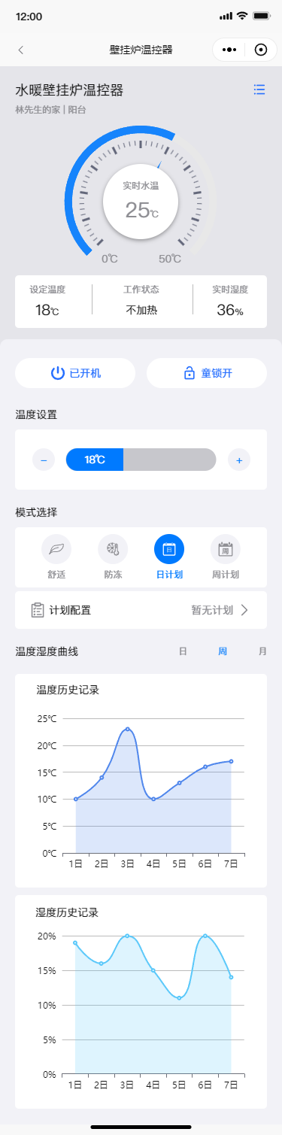  - 【开关机操作反馈】  - 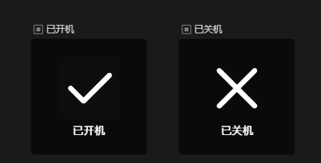  - 【童锁操作反馈】  - 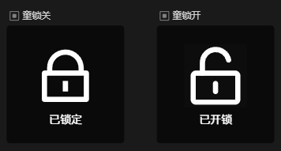  - 【温度设置失败反馈】  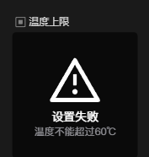
6 | 设备详情-设置 | 【更多设置】  - 设备名称：点击弹窗修改设备名称，限24字符  - 所属家庭：只读，设备绑定的家庭信息  - 所属位置：单选，点击弹窗选择设备所属房间  - 设备类型：只读，设备类型+子设备类型  - 设备ID：只读  - 固件版本：只读  - 信号强度：只读  - 带载设备：当前设备带载数量，硬件上传，有则显示，无则不显示该字段；点击跳转带载设备列表  - 电子说明书：点击跳转H5页面  - 常见问题：点击跳转H5页面  - 安装说明：点击跳转H5页面  - 设备共享：点击跳转设备共享页面  - 删除设备：点击弹窗二次确认删除，删除后，解除当前设备绑定状态，同时清空设备已经设置的相关配置内容：  - 童锁：关闭童锁  - 日计划：清空  【设备带载】  显示当前设备所有带载的设备  - 产品图片  - 产品名称  - 产品ID  - 操作  - 添加：点击二次弹窗确认是否添加  - 已添加：点击跳转设备详情页面  【添加带载设备弹窗】  文案：确认添加带载设备“设备ID”到“当前选中的家庭名称”吗？  - 取消：取消添加，关闭弹窗  - 确认：添加设备，关闭弹窗  【设备共享】  - 用户编号：点击弹窗输入用户账号编号  - 微信邀请：分享小程序给用户，携带设备ID，用户通过分享小程序进入后完成设备接收共享 | - 【设置】  - 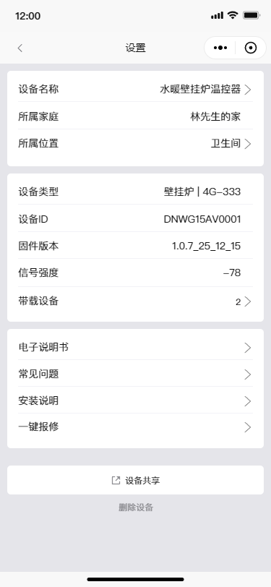  - 【设备带载】  - 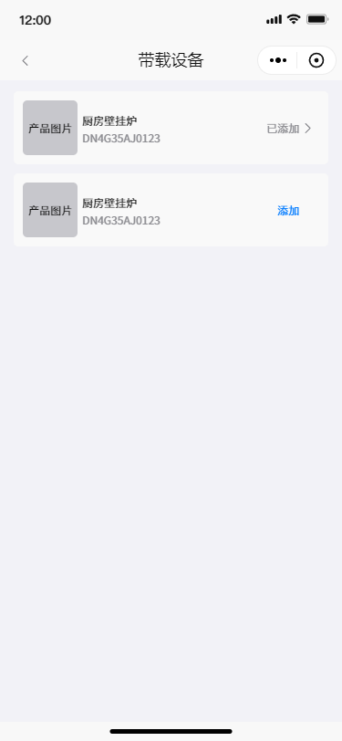  - 【设备共享】  - 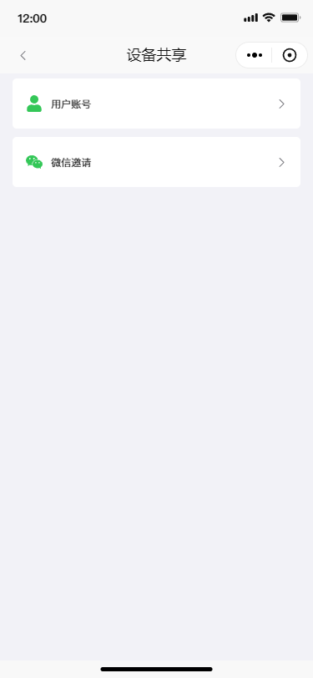  - 【添加带载设备弹窗】  - 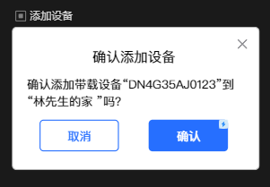  - 【删除设备弹窗】  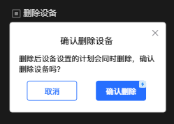
7 | 配置详情 | - 计划名称：单行文本框，必填，限12字符  - 时间端温度设置：  - 时间设置  - 温度设置  - 删除  - 新增  - 保存：保存当前设置  - 取消：返回，不保存本次修改 | 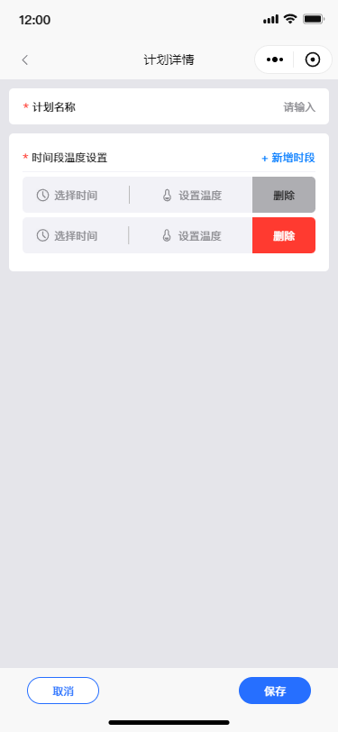
8 | 我的 | - 【未登录】  未登录状态下，我的页面点击任意按钮均跳转到登录页面  【已登录】  - 个人资料：点击跳转个人资料页面  - 用户头像  - 用户昵称  - 用户ID  - 家庭管理：点击跳转家庭管理页面  - 设备管理：点击跳转设备管理页面  - 我的服务：点击跳转我的服务页面  - 我的消息：点击跳转我的消息页面  - 账号安全：点击跳转账号安全页面 | - 【未登录】  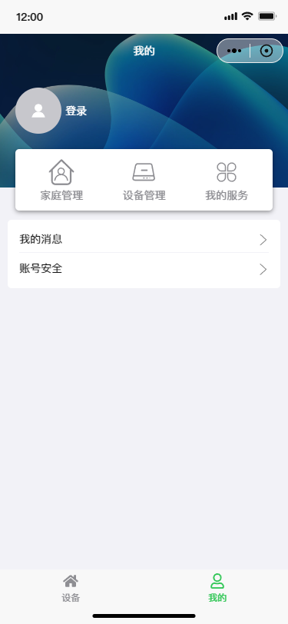  【已登录】  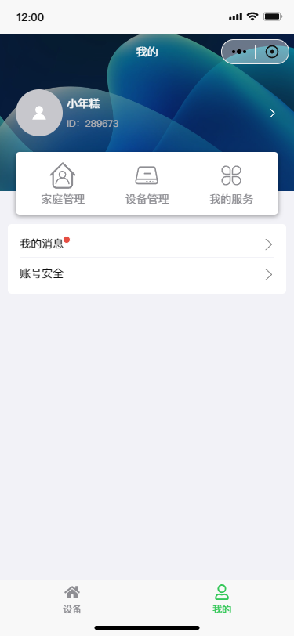
9 | 个人资料 | - 头像：限单张图片，jpg、png、jpeg，大小不超过10Mb；超过图片大小限制后弹窗提示“请选择小于10Mb大小的图片”  - 昵称：限制24字符  - 姓名：限制24字符  - 性别：单选，枚举：男、女  - 生日：日期选择器，精确到日，枚举：2026/01/26 | - 【个人资料】  - 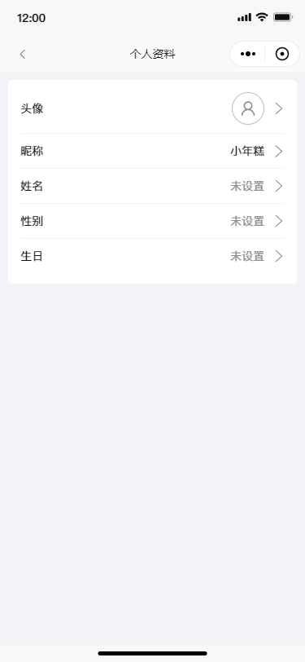  - 【修改昵称】  - 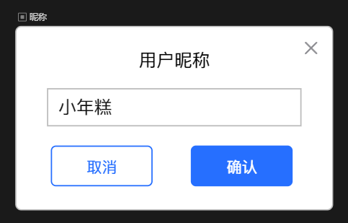  - 【性别选择】  - 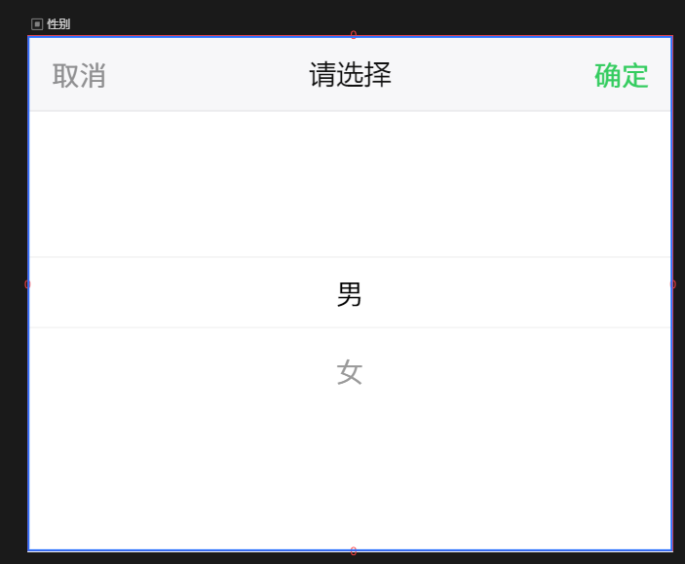  - 【生日选择】  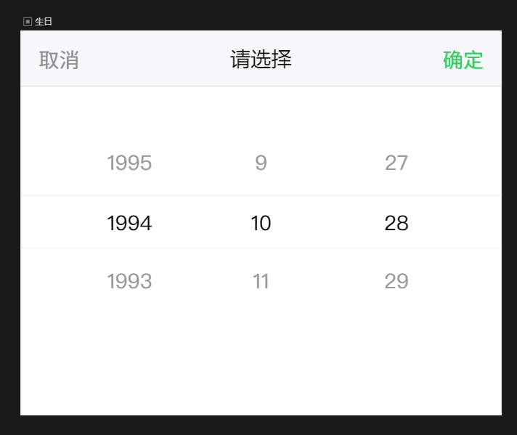
10 | 家庭管理 | - 【列表】  - 按照我创建的、我加入的区分  - 家庭名称  - 家庭空间：即家庭下面创建了多少个房间  - 设备数量：统计家庭下面绑定了多少个设备  - 【详情】  - 家庭成员  - 列表：列表展示成员信息，这里区分创建者和成员；列表按照加入时间正序排列，创建者置顶  - 头像  - 备注&昵称：这里数据展示顺序，备注>昵称> 姓名；优先展示创建者设置的备注  - 角色：创建者/管理员/成员  - 邀请：邀请功能只有创建者有权限，点击后跳转到邀请成员页面  - 已绑师傅  - 家庭  - 家庭名称：家庭名称内容，成员&管理员只读，创建者可以修改，点击弹窗修改  - 家庭地址：同上  - 房间管理：点击进入房间管理列表  - 设备管理：点击进入设备管理列表  - 操作  - 删除家庭：创建者显示删除家庭，  - 点击后二次弹窗确认，确认后删除当前家庭  - 移除所有家庭成员  - 删除所有绑定的设备  - 清空所有设备已经设置的日计划&童锁关闭  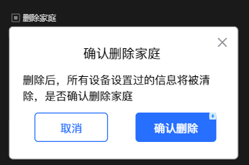  - 退出家庭：家庭成员显示退出家庭，点击，二次弹窗确认后退出当前家庭  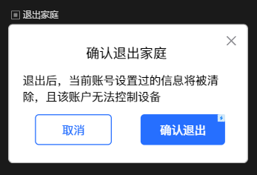  【成员信息】  - 头像  - 昵称  - 加入时间：当前用户加入家庭的时间，精确到秒  - 备注：创建者可以修改备注内容，其他家庭成员只读  - 账号ID：只读  - 权限：创建者可以修改所有成员权限，其他家庭成员只读  - 移除家庭：创建者显示，其他成员不显示；点击后弹窗二次确认，确认后移除当前家庭成员；家庭成员设置的设备内容不清空  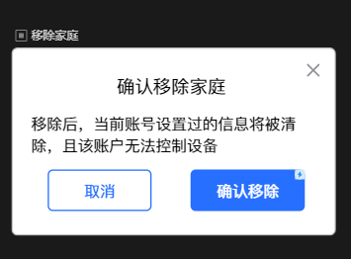  【房间管理】  展示当前家庭已经创建的房间  - 房间名称  - 设备数量：统计当前房间下的设备数量  - 新增：点击进入新建家庭页面，仅创建者有权限  - 编辑：点击当前列表进入编辑页面，可以对空间进行排序、删除；仅创建者有权限  - 新建房间  - 房间名称：必填，单行文本框，限12字符  - 推荐房间名称：系统默认值  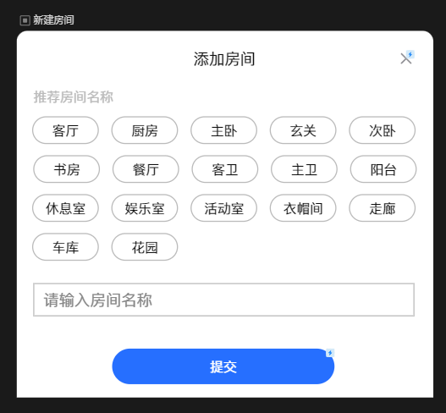  - 删除房间：删除房间弹窗二次确认，确认后删除当前房间，房间内的设备全部转移到全屋下（即删除设备的所属空间）  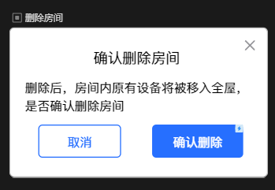  【新建&编辑家庭】  - 家庭名称：必填，单行文本框，限12字符  - 家庭地址：省市区三级联动，非必填  【邀请成员】  - 二维码：5分钟自动刷新一次，其他用户用微信扫码打开小程序自动加入家庭成为家庭成员  - 用户账号：点击后弹窗输入用户ID发送加入家庭邀请  - 微信邀请：同二维码发送小程序给用微信用户  - 注意：这里的邀请需要携带权限 | - 【家庭列表】  - 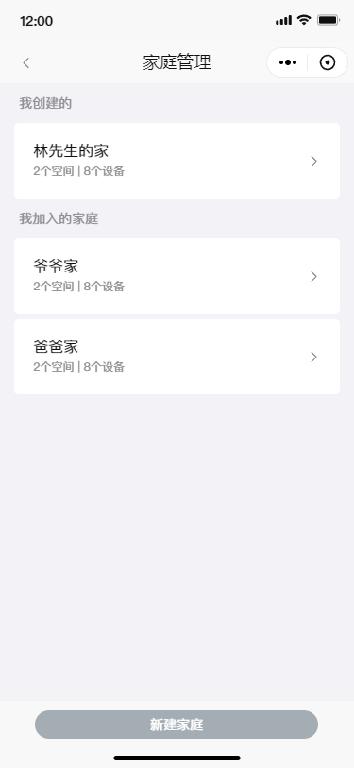  - 【家庭详情-我加入】  - 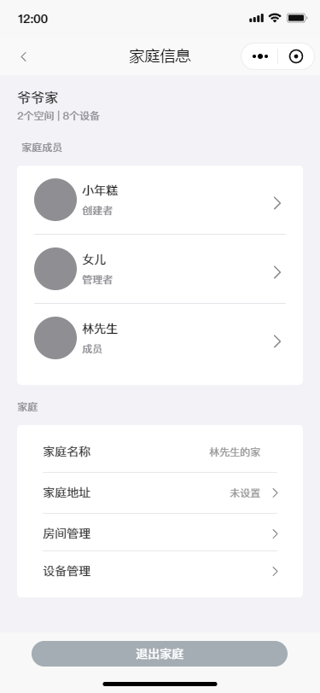  - 【家庭详情-我创建】  - 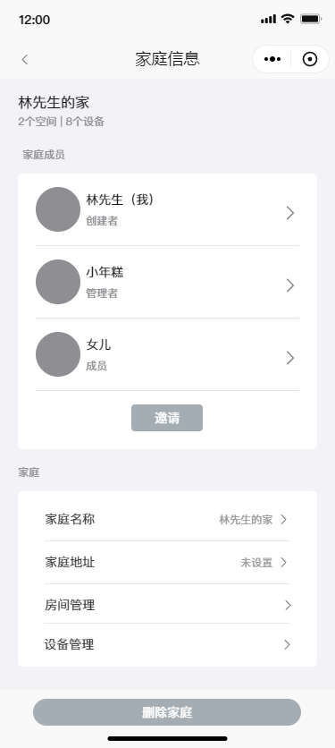  - 【成员信息】  - 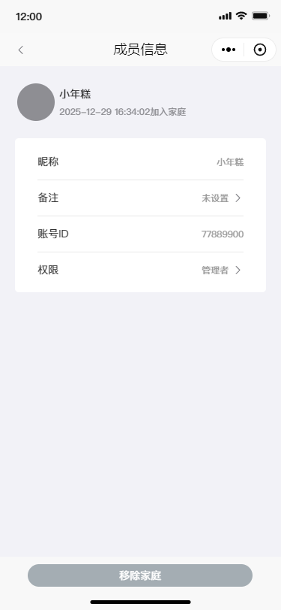  - 【房间管理】  - 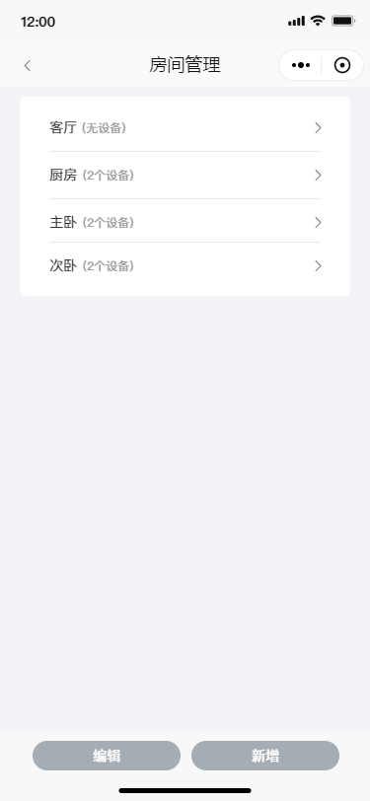  - 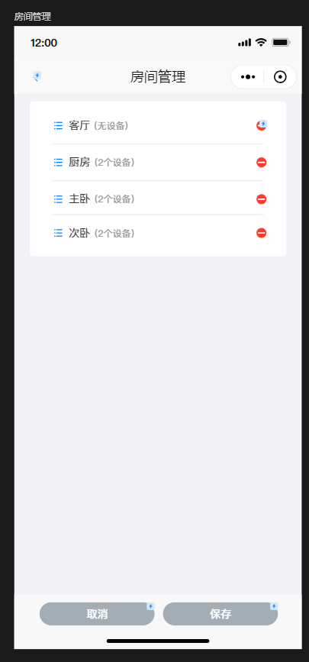  - 【新建/编辑家庭】  - 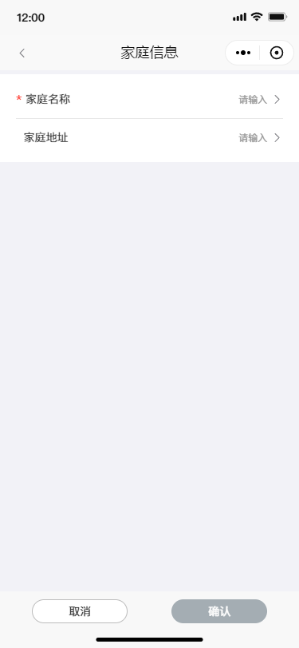  - 【邀请成员】  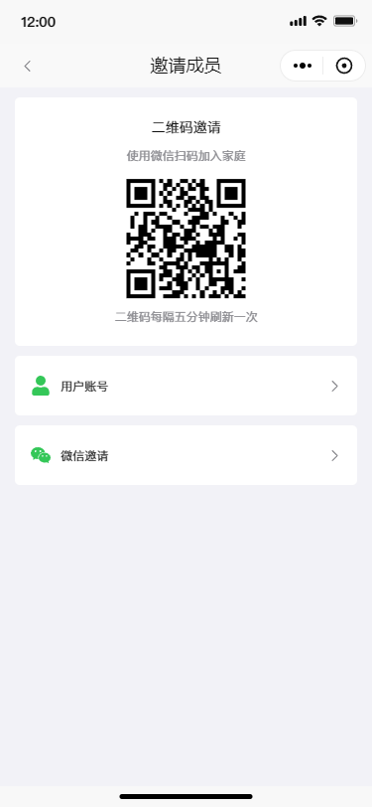
11 | 设备管理 | 页面展示数据来源于当前账号加入、创建、共享的设备  - 下拉列表：选项内容为家庭名称，如果当前账号下存在共享设备，也需要增加一个共享设备选项内容  - 产品图片  - 设备名称  - 设备ID  - 设备联网状态：  - 在线  - 离线  - 设备所属家庭  - 设备所在房间  设备列表点击进入设备详情页面 | 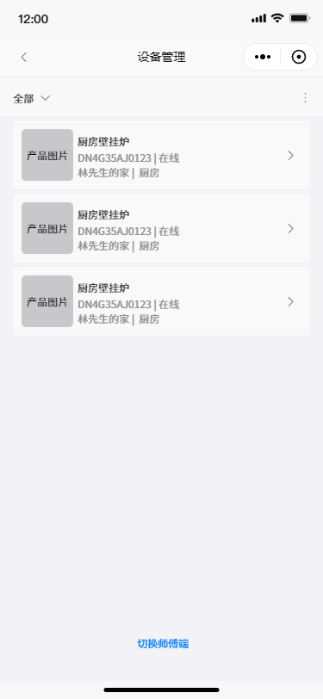
12 | 我的服务 | - 【我的服务】  我的服务页面用来展示绑定过的师傅，按照不同的家庭分别展示家庭下绑定的师傅，具体列表展示字段内容如下：  - 师傅头像：师傅资料上内容  - 师傅名称  - 师傅性别  - 从业年限  - 公司  - 擅长  - 编号  - 到期时间  - 操作  - 授权调试设备：点击弹出二次确认弹窗，确认后当前家庭下所有设备重新授权24小时给师傅  - 解除绑定：点击后弹出二次确认弹窗，确认是解除绑定  - 申请成为师傅：点击跳转到申请师傅表单页面  - 邀请师傅：点击邀请师傅，弹窗输入师傅编号，发送邀请信息 | - 【我的服务】  - 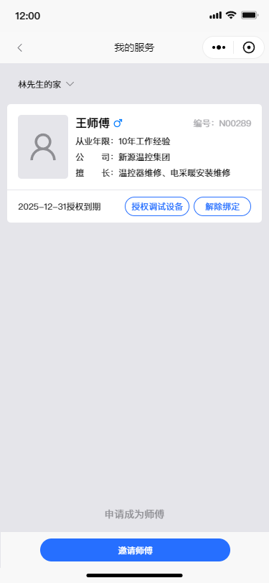  【邀请师傅弹窗】  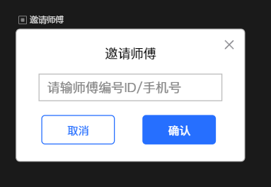  【授权确认】  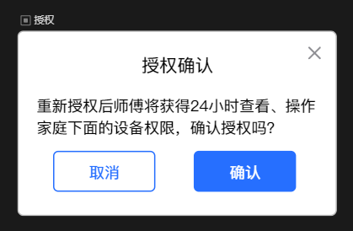
13 | 师傅详情 | - 【师傅详情】  - 我的服务师傅列表点击进入师傅详情，这里展示师傅个人信息  - 师傅姓名  - 师傅性别  - 授权到期时间：展示到日即可；如果是未授权状态下没有到期时间，这里展示最近一次绑定家庭的时间  - 授权状态：  - 未授权：只绑定了师傅账号，未授权任何设备  - 授权中：在授权中时间的状态  - 已过期：超过授权时间的状态  - 联系电话  - 从业年限  - 编号  - 实名认证状态  - 已认证  - 未认证  - 擅长  - 温馨提示  - 所属公司  - 公司地址  - 操作  - 联系师傅：点击后弹出电话拨打界面给师傅打电话（这里需要支持后期对接虚拟号相关产品功能）  - 授权调试设备：点击后弹窗二次确认  - 解除绑定：点击后二次弹窗确认，同意后解除绑定，同时回收师傅查看操作设备权限 | - 【师傅信息】  - 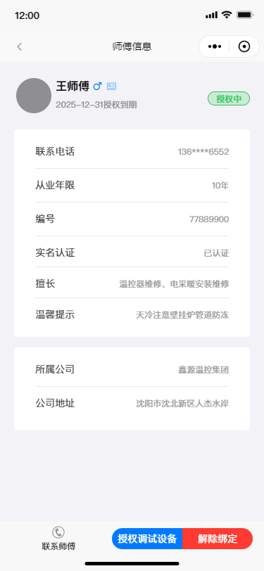  - 【解除绑定】  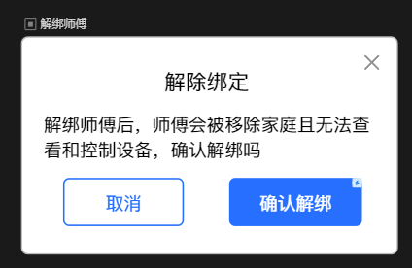
14 | 注册师傅 | - 页面分两种情况，一种是未提交过，一种是提交了申请审核中；  - 【注册师傅】  - 表单提交页面，具体字段内容说明如下：  - 「基本信息」  - 个人照片：必填，限单张图片，jpg、png、jpeg，大小不超过10Mb；超过图片大小限制后弹窗提示“请选择小于10Mb大小的图片”  - 姓名：必填，当行文本框，限12字符  - 性别：单选，必填，内容枚举：男、女  - 手机号：必填，数字文本框  「服务资料」  - 擅长：非必填，多行文本框，限500字符；  - 从业年限：非必填，数字文本框，限2位正整数  - 温馨提示：非必填，多行文本框，限500字符  「公司资料」  - 公司名称：非必填，单行文本框，限100字符  - 公司地址：非必填，省市区下拉列表  - 营业执照：非必填，图片上传控件，限单张图片，jpg、png、jpeg，大小不超过10Mb；超过图片大小限制后弹窗提示“请选择小于10Mb大小的图片”  「实名信息」  - 身份证上传：非必填，上传身份证正反面图片  - 真实姓名：非必填，限12字符  - 证件有效期：非必填，日期范围  - 操作  - 提交：提交后进入审核中  - 取消：返回上层  【审核中】  审核中的相比申请成为师傅时候多了一条状态提示框，且进入审核中的注册师傅页面不可操作只读  【审核通过】  - 审核通过后，我的服务下面「申请成为师傅」功能按钮变成「切换师傅端」  - 点击「切换师傅端」按钮跳转到师傅端「工作台」页面  【审核失败】  后台人工审核未通过后，小程序上需要展示未通过信息  - 原因：多行文本，后台填写内容  - 去修改：点击跳转到注册师傅表单页面，提交内容需要回显支持修改 | - 【注册师傅】  - 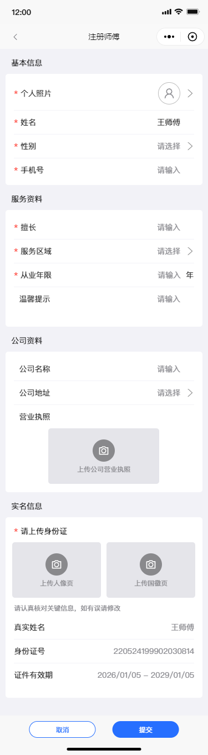  - 【师傅注册-审核中】  - 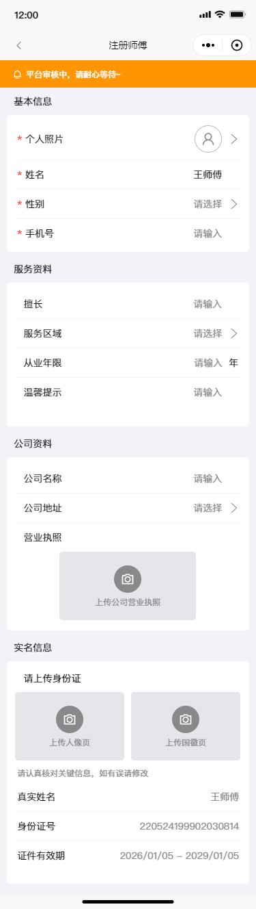  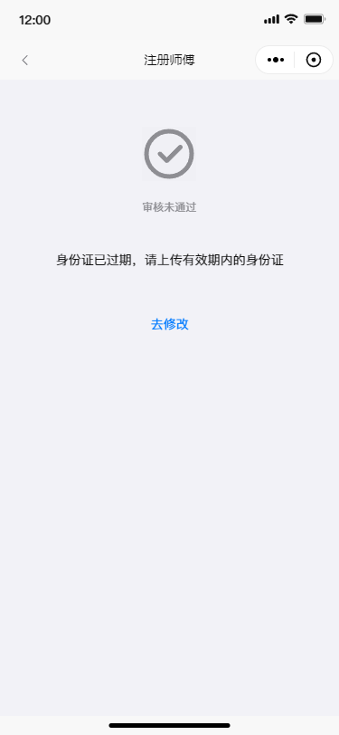

师傅端

- 序号 | - 页面/模块 | - 需求 | - 原型
1 | 设备 | - 【设备列表】  - 设备数据来源师傅加入的所有的家庭中的设备，支持按照家庭区分筛选不同家庭下的设备，默认展示全部  - 设备图片  - 设备名称  - 设备ID  - 设备状态  - 设备所属家庭  - 【设备详情】  设备详情页面内容功能与用户端一致，在更多页面有一些区分  - 更多页面都有的设置在师傅端只读  - 设备名称  - 所属家庭  - 所属位置  - 设备类型  - 设备ID  - 软件版本  - 信号强度  - 设备后台：新增功能，点击后进图设备后台操作页面，即设备的高级参数配置等功能  - 温度校准：文本框  - 设定温度范围：温度范围选择  - 温度容差：文本框  - 国人保护温度  - 过热保护容差  - 防冻温度  - 加热保护我触发时间  - 加热保护时长  - 温控器工作类型  - 温度校准  - 继电器设置  - 断电记忆  - 电压保护阈值  - 功率保护阀值  - 电压校准  - 功率校准 | 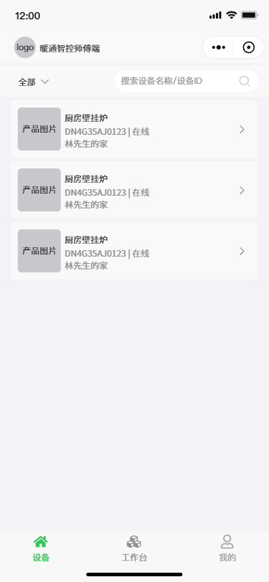
2 | 工作台 | - 工作台为当前师傅账号下的一些数据统计&师傅信息&消息处理内容  - 已绑定家庭：统计当前师傅被多少个家庭绑定了  - 授权调试家庭：统计当前师傅在被绑定的家庭中有多少还在授权中的家庭  - 待处理邀请：统计所有绑定邀请当前师傅账号中还有多少没有处理的邀请信息（注意这里是处理，即没有点击同意or拒绝的邀请，不是未读）  - 师傅资料卡：点击跳转到师傅资料卡页面  - 师傅账号管理：点击跳转到师傅账号管理页面  - 消息：这是是所有邀请当前师傅账号的消息，分页加载，每次向下滚动请求10条消息  - 消息内容  - 消息发送时间：即创建消息的时间  - 消息状态  - 已读  - 未读  - 消息处理状态：  - 已同意  - 已拒绝  - 未处理：初始状态，点击消息后弹窗确认处理结果  - 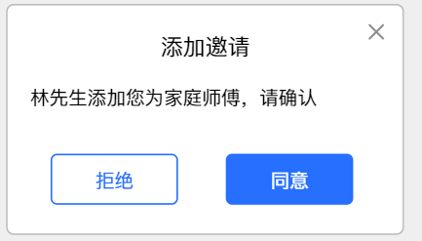  - 同意or拒绝  - 消息模板  - 「邀请人账号昵称」添加您为家庭师傅 | 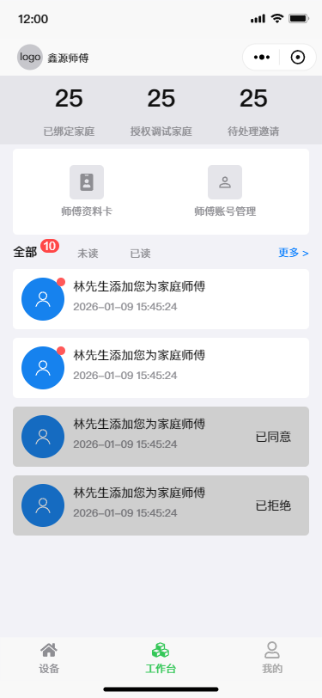
3 | 师傅资料卡 | 「基本信息」  基本信息下的内容必填  - 个人照片：上传师傅个人照片  - 姓名  - 性别  - 手机号  「服务资料」  - 擅长：多行文本框，超出部分换行，限200字符  - 从业年限：数字文本框，限1-99年  - 温馨提示：多行文本框，换行，限200字符  「公司资料」  - 公司名称：单行文本框，限制50字符，超出部分换行  - 公司地址：省市区县  - 营业执照：限单张 | 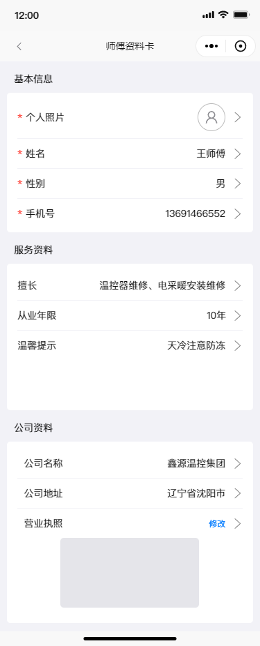
4 | 家庭管理 | - 这里展示当前师傅端账号已经被绑定的家庭，按照当前师傅账号是否被授权调试进行区分，具体列表字段取值如下：  - 家庭名称  - 家庭空间  - 家庭绑定设备 | 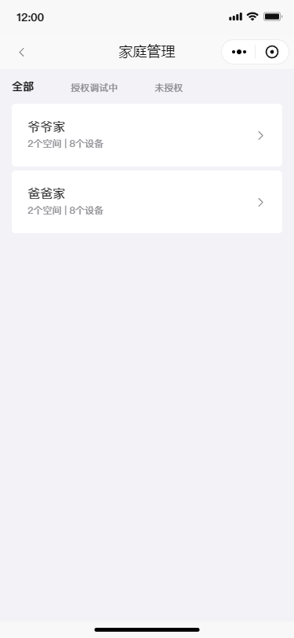
5 | 消息 | 这里是全部的消息记录，内容同工作台下方的消息列表 | 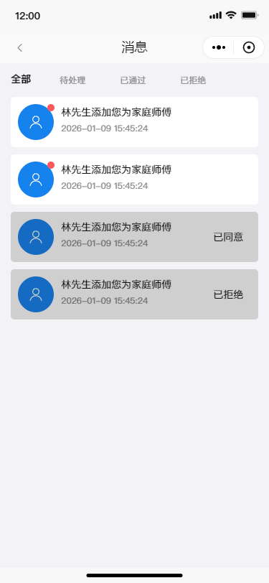
6 | 师傅端账号 | 这里展示师傅端账号，支持修改密码，这里功能同用户端账号修改密码 | 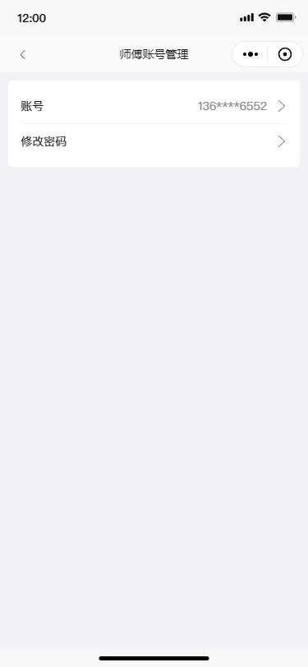

埋点需求

产品非功能性需求

附录
- 点击左上角 + 插入 相关的文档、表格、PPT、视频、链接等

